JOIN AIESEC | Experience designed for youth
Η AIESEC Ελλάδος δίνει την ευκαιρία σε νέους από 18 έως 22 να γίνουν μέλη της!
Κάνε την αίτηση σου στο aiesec.gr/join
Μια εμπειρία σχεδιασμένη από νέους για νέους!
Αν επιθυμείς να λάβεις δράση και να ενεργοποιηθείς, τότε άδραξε την ευκαιρία και γίνε μέλος στην AIESEC!
Σαν μέλος του οργανισμού θα έχεις την ευκαιρία να δουλέψεις σε διάφορες ομάδες πάνω σε πραγματικά projects και να γνωρίσεις άτομα με κοινά ενδιαφέροντα.
Η εμπειρία συμμετοχής τώρα περισσότερο από ποτέ, είναι σχεδιασμένη και προσαρμοσμένη στις ανάγκες της νεολαίας. Όλο το σύνολο των εκπαιδευτικών δεξιοτήτων (Hard & Soft skills), η πολυεπίπεδη δικτύωση, η επίδραση στη κοινωνία του μέλλοντος και η ανάπτυξη ηγεσίας είναι τα στοιχεία εκείνα που χρειάζονται και για τα οποία προσπαθούν οι νέοι. Η AIESEC μπορεί να προσφέρει μια επαγγελματική εθελοντική εμπειρία σχεδιασμένη για νέα άτομα από νέα άτομα και 65 χρόνια εμπειρίας στην Ελλάδα.
Οι αιτήσεις θα παραμείνουν ανοιχτές μέχρι 13 Φεβρουαρίου 2022.

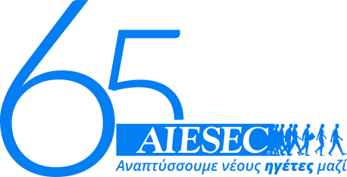 |  | Xaris Papanastasiou  Υπεύθυνος Marketing  AIESEC in Patras 22.23  Mobile: +30 697 1505461  Address: University of Patras, Rio, Greece  Website | Facebook | Instagram | Linkedin

